January 2011

◄ Dec 2010 | ~ January 2011 ~ |  |  |  |  | Feb 2011 ►
Sun | Mon | Tue | Wed | Thu | Fri | Sat
 |  |  |  |  |  | 1
2  W1 | 3  18h30  Training | 4  18h30  Training | 5  16h00  Training | 6  18h30  Partij => U17 vs U19 | 7  --Rust-- | 8  13h00  AS Eupen – Cercle  
9  W2 | 10  18h30  Training  Circuit | 11  19h30 Oefenpartij:  Cercle – KVO  18h30 Training | 12  14h00 – 15h30  Training | 13 | 14  18h00  Training | 15  13h30: Onderlinge Partij KTA  19h00: Galabal 
16  W3 | 17  18h30  Training | 18  18h30  Training | 19  14h00  Training | 20 | 21  18h00  Training | 22  14h00  Cercle – Roeselaere  
23  W4 | 24  18h30  Training  Circuit | 25  18h30  Training | 26  14h00  Training | 27 | 28  18h00  Training | 29  13h30  Westerlo - Cercle  
30  W5 | 31  18h30  Training | Notes:

.
February 2011

◄ Jan 2011 | ~ February 2011 ~ |  |  |  |  | Mar 2011 ►
Sun | Mon | Tue | Wed | Thu | Fri | Sat
 | W5 | 1  18h30  Training | 2  14h00  Training | 3 | 4  18h00  Training | 5  14h00  Cercle – Lierse  
6  W1 | 7  18h30  Training | 8  18h30  Training | 9  14h00  Training | 10 | 11  18h00  Training | 12  15h00  Charleroi – Cercle  
13  W2 | 14  18h30  Training | 15  18h30  Training | 16  14h00  Training | 17 | 18  18h00  Training | 19  14h00  Cercle – Genk  
20  W3 | 21  18h30  Training  THE CUP | 22  18h30  Training | 23  14h00  Training | 24 | 25  18h00  Training | 26  14h00  Club – Cercle  
27  W4 | 28  18h30  Training  Circuit | Notes:
More Calendars: Mar 2011, Apr 2011, May 2011

March 2011

◄ Feb 2011 | ~ March 2011 ~ |  |  |  |  | Apr 2011 ►
Sun | Mon | Tue | Wed | Thu | Fri | Sat
 | W4 | 1  18h30 Training  Onderlinge Partij  U17 vs U19 | 2  14h00  Training | 3  18h30  Training  Wedstrijdvoorbereiding | 4 | 5  14h00  Cercle – Brussels  
6  W5 | 7  18h30  Training | 8 | 9  18h00  Cercle – Gent   | 10 | 11  18h00  Training | 12  14h30  Lokeren – Cercle  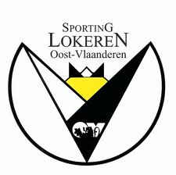
13  W1 | 14  18h30  Training | 15  18h30  Thema-Training  Kooi | 16  14h00  Training | 17 | 18  18h00  Training | 19  14h00  Cercle – Kortrijk  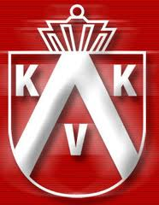
20  W2 | 21  GEEN  Training | 22  18h30  Team-Training | 23  14h00  Training | 24 | 25  18h00  Training | 26  15h00  Zulte – Cercle  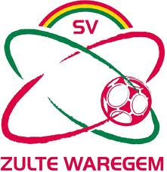
27  W3 | 28  18h30  Training | 29  18h30  Thema-Training | 30  GEEN  Training | 31 | Notes:

April 2011

◄ Mar 2011 | ~ April 2011 ~ |  |  |  |  | May 2011 ►
Sun | Mon | Tue | Wed | Thu | Fri | Sat
 | W3 |  |  |  | 1  18h00  Training | 2  14h00  Cercle – Beerschot  
3  W4 | 4  18h30  Training | 5  18h30 Training  Onderlinge partij  U17 vs U19 | 6  14h00  Training | 7 | 8  18h00  Training | 9  14h00  Standard – Cercle  
10  W5 => Laurent & Levi | 11  18h30  Recup. Training  (TR. Koen) | 12  18h30 Training  18h00 – 20h30  Evaluaties | 13  GEEN Training  18h00 – 21h30  Evaluaties | 14 | 15  18h00  Training | 16  14h00  Cercle – Mechelen  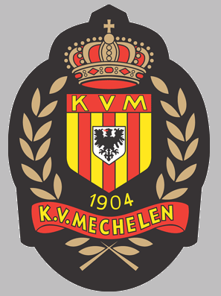
17  W1 | 18  18h30  Training | 19  18h30  Training | 20  GEEN training | 21 | 22  18h00  Training | 23
24  W2 | 25  18h30  Training | 26  18h30  Training | 27  14h00  Training | 28 | 29  18h00  Training | 30  14h00  Sint Truiden – Cercle  

U17: Beurtrol => Materiaal & kleedkamer (W1 => W5)
Week 1
- Jari
- Olivier
- Robin
- Abdou
Week 2
- Gregory
- Ben
- Luk
Week 3
- PJ
- Sven
- Alessio
Week 4
- Kenny
- Niels
- Jonas VE
Week 5
- Laurent
- Sieben
- Jonas VDW
- Levi

Cercle Brugge U17 Seizoen 2010-2011
(Weekplanning => Wedstrijd + 4 trainingen)
Maandag
- “Rustdag” => Omvang van de training primeert op de intensiteit! => Inlopen (joggings)
- Doel: Afvoeren afvalstoffen & optimaliseren basisconditie (=> Actief herstellen)
- Uithouding => EDT (= Extensieve duurtraining)
- Tempo waarbij je nog net kan praten
- HF => 140 – 160
- Duur: blokken 10 à 12 minuten
- Preventietraining
- Stabilisatie
- Proprioceptie
- Kracht (=> Algemene kracht)
- Buik
- Rug
- Benen
- Armen & schouders
- Techniektraining
- “Huiswerk”
Dinsdag
- “Prikkel” & “Thema”

- Inloop: => Extensieve Duur (HF 140-160) – Voetbalschoenen (of joggings)

- Atelier
- 1. Loopladder (coördinatie)
- 2. Haagjes (frequentie)
- 3. Combi (Wendbaarheid – Plyometrie – Snelheid)
- 4. Dynamische Stretching

- Prikkeltraining ifv Thema

- Duurtraining: Wedstrijdconditie onderhouden (HF 160-180)
- Verhogen Anaerobe drempel
- Trainen melkzuurverwijdering
- Prikkelen snelle spiervezels
OF
- Intervaltraining: Verbeteren snelheid- en krachtuithoudingsvermogen, verbeteren explosief vermogen (HF 170-190)
- Startsnelheid (0-15m) (A/R => 1/10)
- Versnellingsvermogen (15-30m) (A/R => 1/10)

- Cooling Down: Uitloop + Statische Stretching

Woensdag
- Inlopen => Recuperatie van prikkeltraining dag voordien !!
- Individueel programma + Circuittraining + Onderlinge partij

Vrijdag
- Wedstrijdvoorbereiding
- Duur: 1h10
- Opwarming
- Inloop => 5’
- Dynamische opwarming + coördinatie (snelvoetenwerk) => 5’
- Dynamische stretching
- Pasvorm/Wedstrijdvorm => 10’
- Pasvorm/Wedstrijdvorm => 10’
- Sprintwerk “competitie-gevoel” => 10’
- Per 2
- 5-12m
- Variaties: signaal-posities-looplijn-lengte
- Wedstrijdvorm => kort (2 à 3 minuten) & kleine ruimtes => 10’
- Cooling Down (Standaardsituaties) => 10’

